○御宿町住宅用省エネルギー設備設置補助金交付要綱
平成25年10月２日要綱第９号
改正
平成26年３月31日告示第15号
平成28年４月21日告示第25号
平成29年４月1日告示第18号
平成30年４月1日告示第10号
御宿町住宅用省エネルギー設備設置補助金交付要綱
（趣旨）
第１条 町長は、家庭における地球温暖化対策促進のため、住宅用省エネルギー設備を設置する者に対し、予算の範囲内において、御宿町補助金等交付規則（平成６年規則第４号。以下「規則」という。）及びこの要綱に基づき補助金を交付するものとする。
（補助金の交付対象）
第２条 この要綱において、補助の対象となる事業（以下「補助事業」という。）は、町内の住宅（店舗等の併用住宅含む。）に次の各号に掲げる未使用の住宅用省エネルギー設備（以下「補助対象設備」という。）を設置する事業とする。
(１) 住宅用太陽光発電システム
(２) 家庭用燃料電池システム（エネファーム）
(３) 定置用リチウムイオン蓄電システム
(４) 太陽熱利用システム
２ 補助対象設備の要件は別表１のとおりとする。
（補助対象設備を設置する住宅）
第２条の２ 町が補助する補助対象設備を設置する住宅は次のとおりとする。
(１) 太陽光発電システムを設置する住宅は次の要件を満たすこと。
ア 太陽光発電システムの設置工事に着工する前日までに建築工事が完了していること。
イ 町への実績報告の日までに次の各号のいずれかの設備が設置されていること。
（ア） エネルギー管理システム（ＨＥＭＳ）
住宅全体の電力使用量などを自動で実測し、エネルギーの「見える化」を図るとともに、機器の電力使用量などを調整する制御機能を有し、機器の制御に係る装置（コントローラ等）が一般社団法人エコーネットコンソーシアムの定める「ＥＣＨＯＮＥＴ Ｌｉｔｅ」規格の認証を取得しているものをいう。
（イ） 定置用リチウムイオン蓄電システム
別表１に定める要件に該当すること。
ウ 次の各号のいずれかに該当すること。
（ア） 補助事業を実施する者自らが所有し居住する町内に所在する住宅
（イ） 第三者が所有し、補助事業を実施する者自らが居住する町内に所在する住宅
(２) 住宅用太陽光発電設備を除く省エネルギー設備等を設置する住宅は次の各号のいずれかに該当すること。
ア 補助事業を実施する者自らが所有し居住する町内に所在する住宅
イ 第三者が所有し、補助事業を実施する者自らが居住する町内に所在する住宅
ウ 補助事業を実施する者自らの居住の用に供するために町内に新築する住宅
エ 補助事業を実施する者自らの居住の用に供するために取得する、住宅を販売する事業者等により未使用の設備があらかじめ設置された町内に所在する住宅
（補助対象者）
第３条 補助金の交付を受けることができる者は、補助事業を実施し補助対象設備を設置する者で、かつ、次の要件を満たす者とする。ただし、御宿町暴力団排除条例（平成23年条例第12号）第２条に規定する暴力団員を除く。
(１) 町内に住所を有すること。（補助対象設備の設置完了時に住民登録をする場合を含む。）
(２) 町税を滞納していないこと。
(３) 自ら居住又は居住を予定している本町内の住宅に補助対象設備を設置すること。
(４) 補助対象設備を設置する住宅が第２条の２(１)ウ（イ）又は(２)イに該当する場合は、全ての所有者又は共有者の間で同意が取れていること。
(５) 補助対象設備のうち、住宅用太陽光発電システムを設置する場合は、発電した電力について電気事業者との間で特定契約を締結すること。
(６) 設備の設置費を負担し、設備を所有すること。
(７) 補助対象設備を設置する住宅において、設置する設備と同種の省エネルギー設備等に対し、自ら又は自らと同一の世帯を構成する者が、千葉県住宅用省エネルギー設備等導入促進事業に基づく補助を受けていない者
(８) 補助対象設備のうち、家庭用燃料電池システム（エネファーム）を設置する場合 は、設置する年度内に国が実施する「家庭用燃料電池システム導入支援事業」において、設置するシステムを対象に補助金の交付決定を受けている者
（補助金の額）
第４条 補助の対象となる経費（以下「補助対象経費」という。）及び補助金の額は別表２のとおりとする。
２ 前項の補助対象経費の算出に当たっては、消費税及び地方消費税相当額を控除するものとし、設置費に国その他の団体からの補助金をあてる場合にあっては更に当該補助金の額を控除した額とする。
３ 補助金は補助対象設備の種類ごとに、一の住宅に１回に限り交付する。ただし、過去に補助金の交付を受けた者と異なる世帯を構成する者が設備を設置する場合にはこの限りではない。また、集合住宅にあっては補助の対象外とする。
（交付の申請）
第５条 補助金の交付を受けようとする者は、補助対象設備の設置工事に着手する前に、規則第３条の規定により御宿町住宅用省エネルギー設備設置補助金交付申請書（別記様式第１号）に、次に掲げる書類を添えて町長に提出しなければならない。
(１) 事業計画書（別記様式第１号の２）
(２) 補助対象設備の設置に係る経費の内訳が記載された工事請負契約書等の写し
(３) 補助対象設備の技術仕様が確認できる書類の写し
(４) 補助対象設備の設置予定図面
(５) 補助対象設備の設置工事着工前の現況写真
(６) 町税に係る納税証明書
(７) 承諾書（申請者と住宅の所有者が異なる又は住宅の共有者がいる場合）
(８) その他町長が必要と認める書類
（交付等の決定）
第６条 町長は、前条の申請書が提出されたときは、速やかにその内容を審査し補助金交付の可否を決定するとともに、御宿町住宅用省エネルギー設備設置補助金交付（不交付）決定通知書（別記様式第２号）により、申請者に通知するものとする。
（変更の申請）
第７条 補助金の交付の決定を受けた者（以下「補助決定者」という。）は、第５条の申請書に記載した事項を変更しようとするときは、速やかに御宿町住宅用省エネルギー設備設置補助金変更申請書（別記様式第３号）を町長に提出し、その承認を受けなければならない。
２ 町長は、前項の申請書が提出されたときは、速やかにその内容を審査し、申請された事項を承認又は不承認とするときは、御宿町住宅用省エネルギー設備設置補助金変更承認（不承認）通知書（別記様式第４号）により、当該申請者に通知するものとする。
（申請の取下げ）
第８条 補助決定者は、補助対象設備の設置を中止しようとするときは、御宿町住宅用省エネルギー設備設置補助金交付申請取下げ書（別記様式第５号）を速やかに町長に提出しなければならない。
（実績報告）
第９条 補助決定者は、規則第11条の規定により実績報告をしようとするときは、工事を完了した日から起算して30日以内又は補助金の交付の決定を受けた日の属する年度の３月10日（同日が閉庁日の場合は、翌日以降の最初の開庁日）のいずれか早い日までに、御宿町住宅用省エネルギー設備設置補助金実績報告書（別記様式第６号）に次に掲げる書類を添えて町長に提出しなければならない。
(１) 事業結果報告書（別記様式第６号の２）
(２) 補助対象設備の設置費の支払いを証する書類・内訳書の写し
(３) 補助対象設備の設置状況が確認できる写真
(４) 補助対象設備が未使用品であることを確認できる書類
(５) 住民票の写し
(６) 補助対象設備が太陽光発電システムの場合、以下の書類の写し
ア 電気事業者との特定契約締結を証する書類
イ 補助対象設備を設置する住宅が第２条の２第１号アに該当することを証明する書類
ウ 補助対象設備を設置する住宅が第２条の２第１号イに該当することを証明する書類
(７) 補助対象設備が家庭用燃料電池システム（エネファーム）の場合は、当該システムを設置する年度内に、国が実施する「家庭用燃料電池システム導入支援事業」において、当該システムを対象に補助金の交付決定を受けていいることを証する書類の写し
(８) その他町長が必要と認める書類
（補助金額の確定）
第10条 町長は、前条の報告書が提出されたときは、必要に応じ現地調査を行うなどその内容を審査し、適正と認めたときは補助金の額を確定し、御宿町住宅用省エネルギー設備設置補助金確定通知書（別記様式第７号）により、当該報告書を提出した者に通知するものとする。
（交付の請求）
第11条 前条の規定により補助金の額の確定通知を受けた者は、その通知を受けた日から起算して30日を経過した日又は補助金の交付の決定を受けた日の属する年度の３月20日（同日が閉庁日の場合は、翌日以降の最初の開庁日）のいずれか早い日までに御宿町住宅用省エネルギー設備設置補助金交付請求書（別記様式第８号）を町長に提出しなければならない。
（交付決定の取消し等）
第12条 町長は、補助決定者が次の各号のいずれかに該当すると認めたときは、補助金の交付の決定の全部又は一部を取り消すことができる。
(１) 偽りその他不正な手段により補助金の交付の決定を受けたとき。
(２) 補助金を他の用途に使用したとき。
(３) この要綱に違反したとき。
２ 町長は、前項の規定により補助金の交付の決定を取り消したときは、御宿町住宅用省エネルギー設備設置補助金交付決定取消通知書（別記様式第９号）により、その者に通知するものとする。
（補助金の返還）
第13条 町長は、前条第１項の規定により補助金の交付の決定を取り消した場合において、既に当該補助金を交付しているときは、規則第17条の規定により、その者に対し期限を定めて当該補助金の返還を命ずるものとする。
（協力の義務）
第14条 この要綱に基づき補助金の交付を受けて補助事業を実施した者は、町長から設置効果等に関する資料の提供を求められたときは、これに協力しなければならない。
（財産の管理）
第15条 この要綱に基づき補助金の交付を受けて補助事業を実施したものは、補助事業により取得し、又は効用の増加した財産について、補助事業の完了後においても善良な管理者の注意をもって適正に管理するとともに、補助金の交付目的に従ってその効率的な運用を図らなければならない。
（雑則）
第16条 この要綱に定めるもののほか必要な事項は、町長が別に定める。
附 則
この要綱は、平成25年10月２日から施行する。
附 則（平成26年３月31日告示第15号）
この告示は、平成26年４月１日から施行する。
附 則（平成28年４月21日告示第25号）
この告示は、平成28年４月21日から施行する。
附 則（平成29年４月１日告示第18号）
この告示は、平成29年４月１日から施行する。
附 則（平成30年４月1日告示第10号）
この告示は、平成30年４月1日から施行する。
別表１（第２条） 補助対象設備の要件
設備の種類 | 設備の要件
住宅用太陽光発電システム | 太陽電池を利用して電気を発生させるための設備及びこれに付属する設備であって、設置された住宅において電気が消費され、連係された低圧配電線に余剰の電気が逆流されるもののうち、以下の要件をみたすもの。  (１) 住宅用の低圧配電線と逆潮流有りで連系するものであること。  (２) 太陽電池の出力状況等により、起動及び停止等に関して全自動運転を行うものであること。  (３) 太陽電池モジュールが、次のいずれかの規格等に適合していること。  ア 国際電気標準会議の規格又は日本工業規格に適合しているものであること。  イ 一般財団法人電気安全環境研究所の認証を受けているものであること。  ウ 一般社団法人太陽光発電協会ＪＰＥＡ代行申請センターにおいて設備認定に係る型式登録がされているもの  (４) 対象設備を構成する太陽電池の公称最大出力又はパワーコンディショナーの定格出力のいずれか小さい方（複数のパワーコンディショナーを設置する場合、系列ごとに当該値を合計した数値）が10キロワット未満であること。なお、既存設備の出力を増加する目的で設備を設置する場合は既存設備分を含めた増設後の設備が上記の要件を満たすこと。
家庭用燃料電池システム（エネファーム） | 燃料電池ユニット並びに貯湯ユニット等から構成され、都市ガス、ＬＰガスなどから燃料となる水素を取り出して空気中の酸素と反応させて発電し、発電時の排熱を給湯等に利用できるもののうち、以下の要件を満たすもの。  (１) 国が平成25年度以降に実施する補助事業における補助対象機器として、一般社団法人燃料電池普及促進協会の指定を受けているものであること。
定置用リチウムイオン蓄電システム | リチウムイオン蓄電池部（リチウムイオンの酸化及び還元で電気的にエネルギーを供給する蓄電池をいう。）並びにインバータ等の電力変換装置を備え、再生可能エネルギーにより発電した電力又は夜間電力などを繰り返し蓄え、停電時や電力需要ピーク時など必要に応じて電気を活用することができるもののうち、以下の要件を満たすもの。  (１) 国が平成25年度以降に実施する補助事業における補助対象機器として、一般社団法人環境共創イニシアチブにより登録されているものであること。
太陽熱利用システム | 集熱器により太陽の熱エネルギーを集めて給湯又は空調等に利用するシステムで、動力を使用して熱媒体を循環させるもののうち、一般財団法人ベターリビングにより優良住宅部品（ＢＬ部品）として認定を受けているもの。ただし、集熱方式が「自然循環型」に分類されるものを除く。
別表２（第４条） 補助対象経費及び補助金の額
設備の種類 | 補助対象経費 | 補助金の額※
住宅用太陽光発電システム | 太陽電池モジュール、架台、パワーコンディショナー（インバータ・保護装置）、その他付属機器（計測・表示装置、接続箱、直流側開閉器、交流側開閉器等）の購入費、工事費（据付・配線工事等） | 単価40,000円／ｋＷ  （上限180,000円）
家庭用燃料電池システム（エネファーム） | 設備本体（燃料電池ユニット、貯湯ユニット等）及び付属品（給湯器、リモコン等）の購入費、工事費（据付・配線・配管工事等） | 上限80,000円
定置用リチウムイオン蓄電システム | 設備本体（蓄電池部、電力変換装置、蓄電システム制御装置等）及び付属品（計測・表示装置、キュービクル等）の購入費、工事費（据付・配線工事等） | 上限100,000円
太陽熱利用システム | 設備本体（集熱器、蓄熱槽等）、架台、その他の付属機器（集熱配管、リモコン等）の購入費、工事費（据付・配線・配管工事等） | 上限50,000円
※住宅用太陽光発電システムにあっては、太陽電池の最大出力（小数点以下第３位を四捨五入）に１キロワットあたりの単価を乗じて得た額とする。なお、各設備とも申請者が負担する設置費の額を上限とし、補助金額に1,000円未満の端数が生じるときは、これを切り捨てた額とする。
別記

様式第１号（第５条関係）
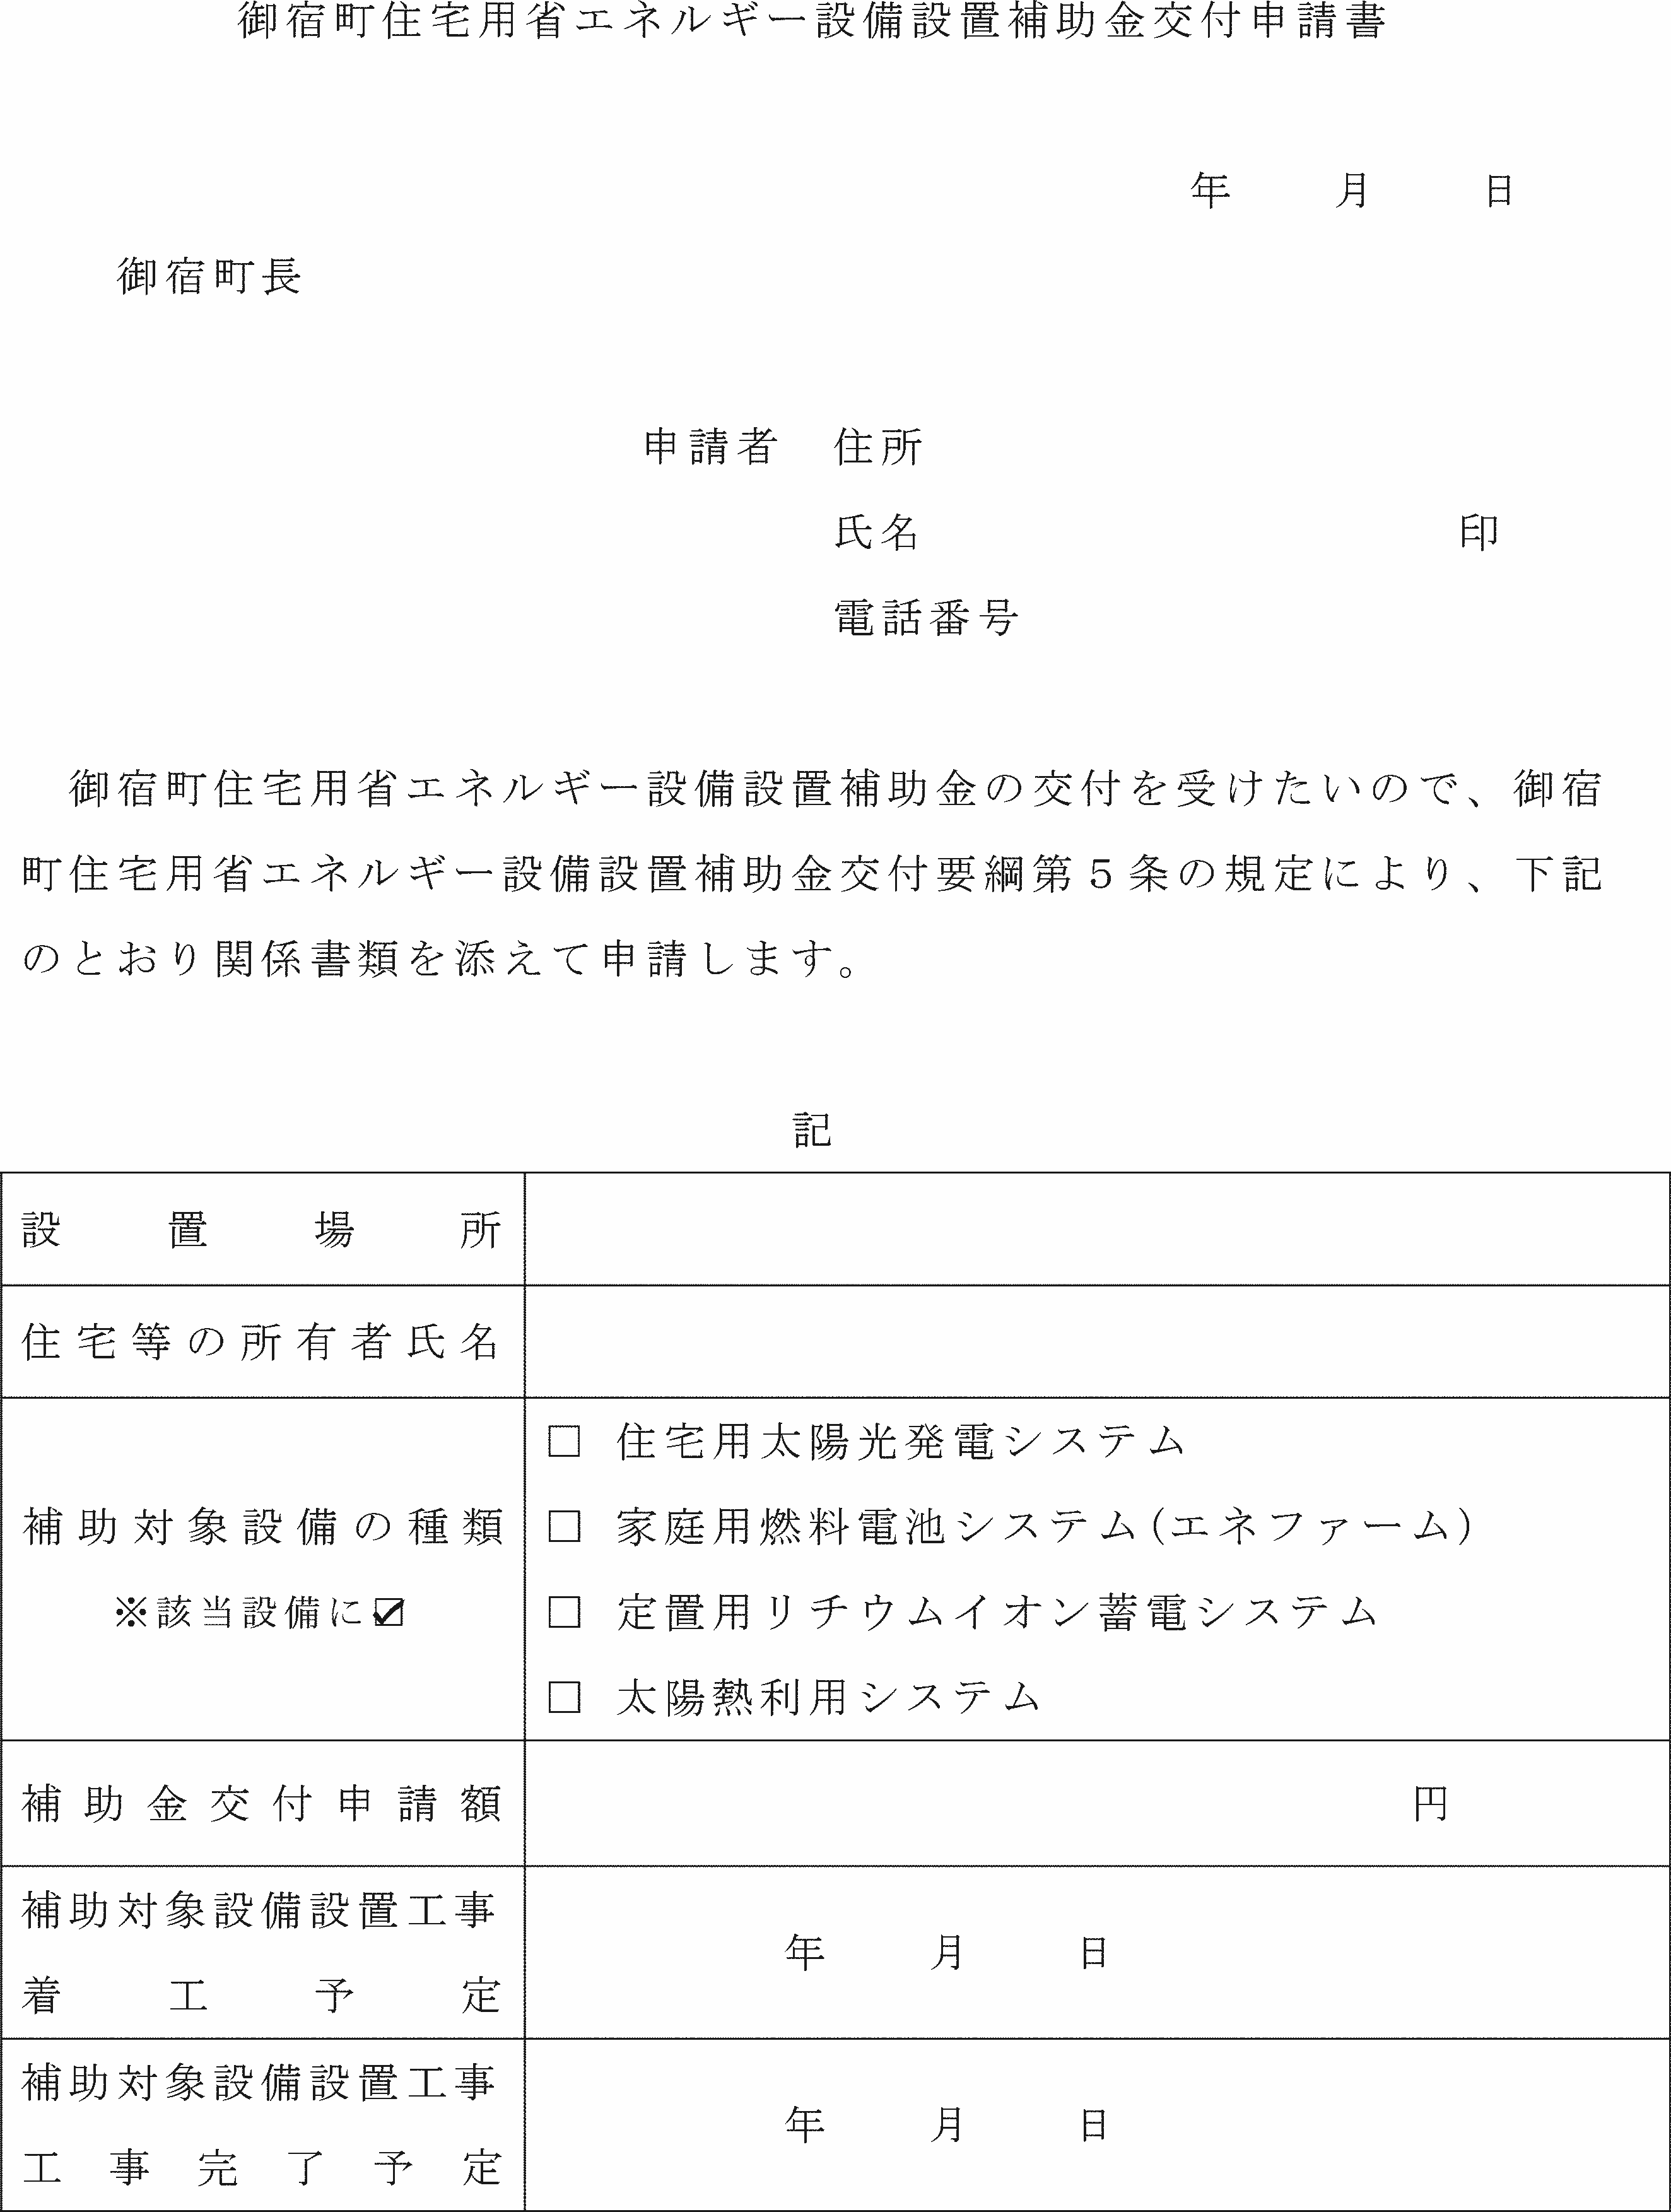

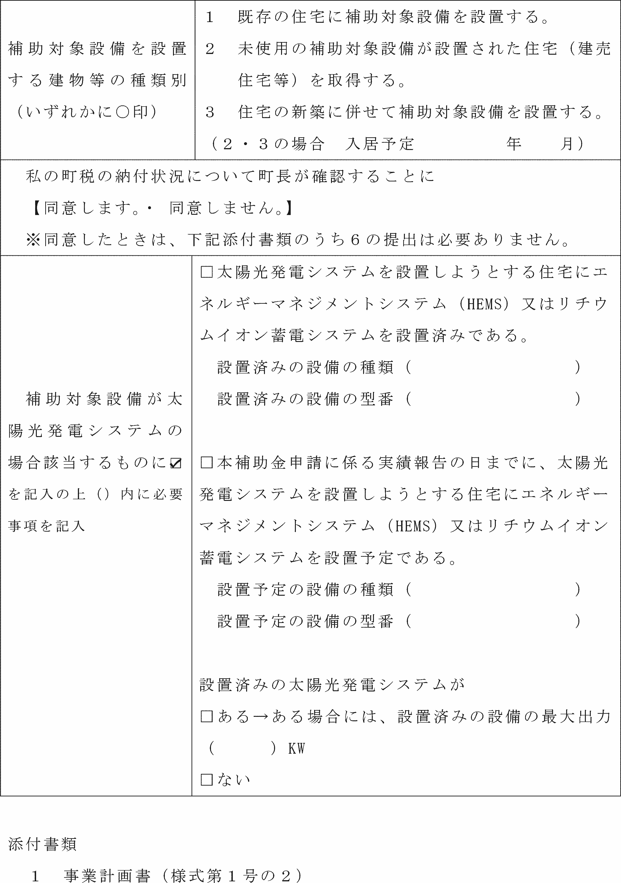

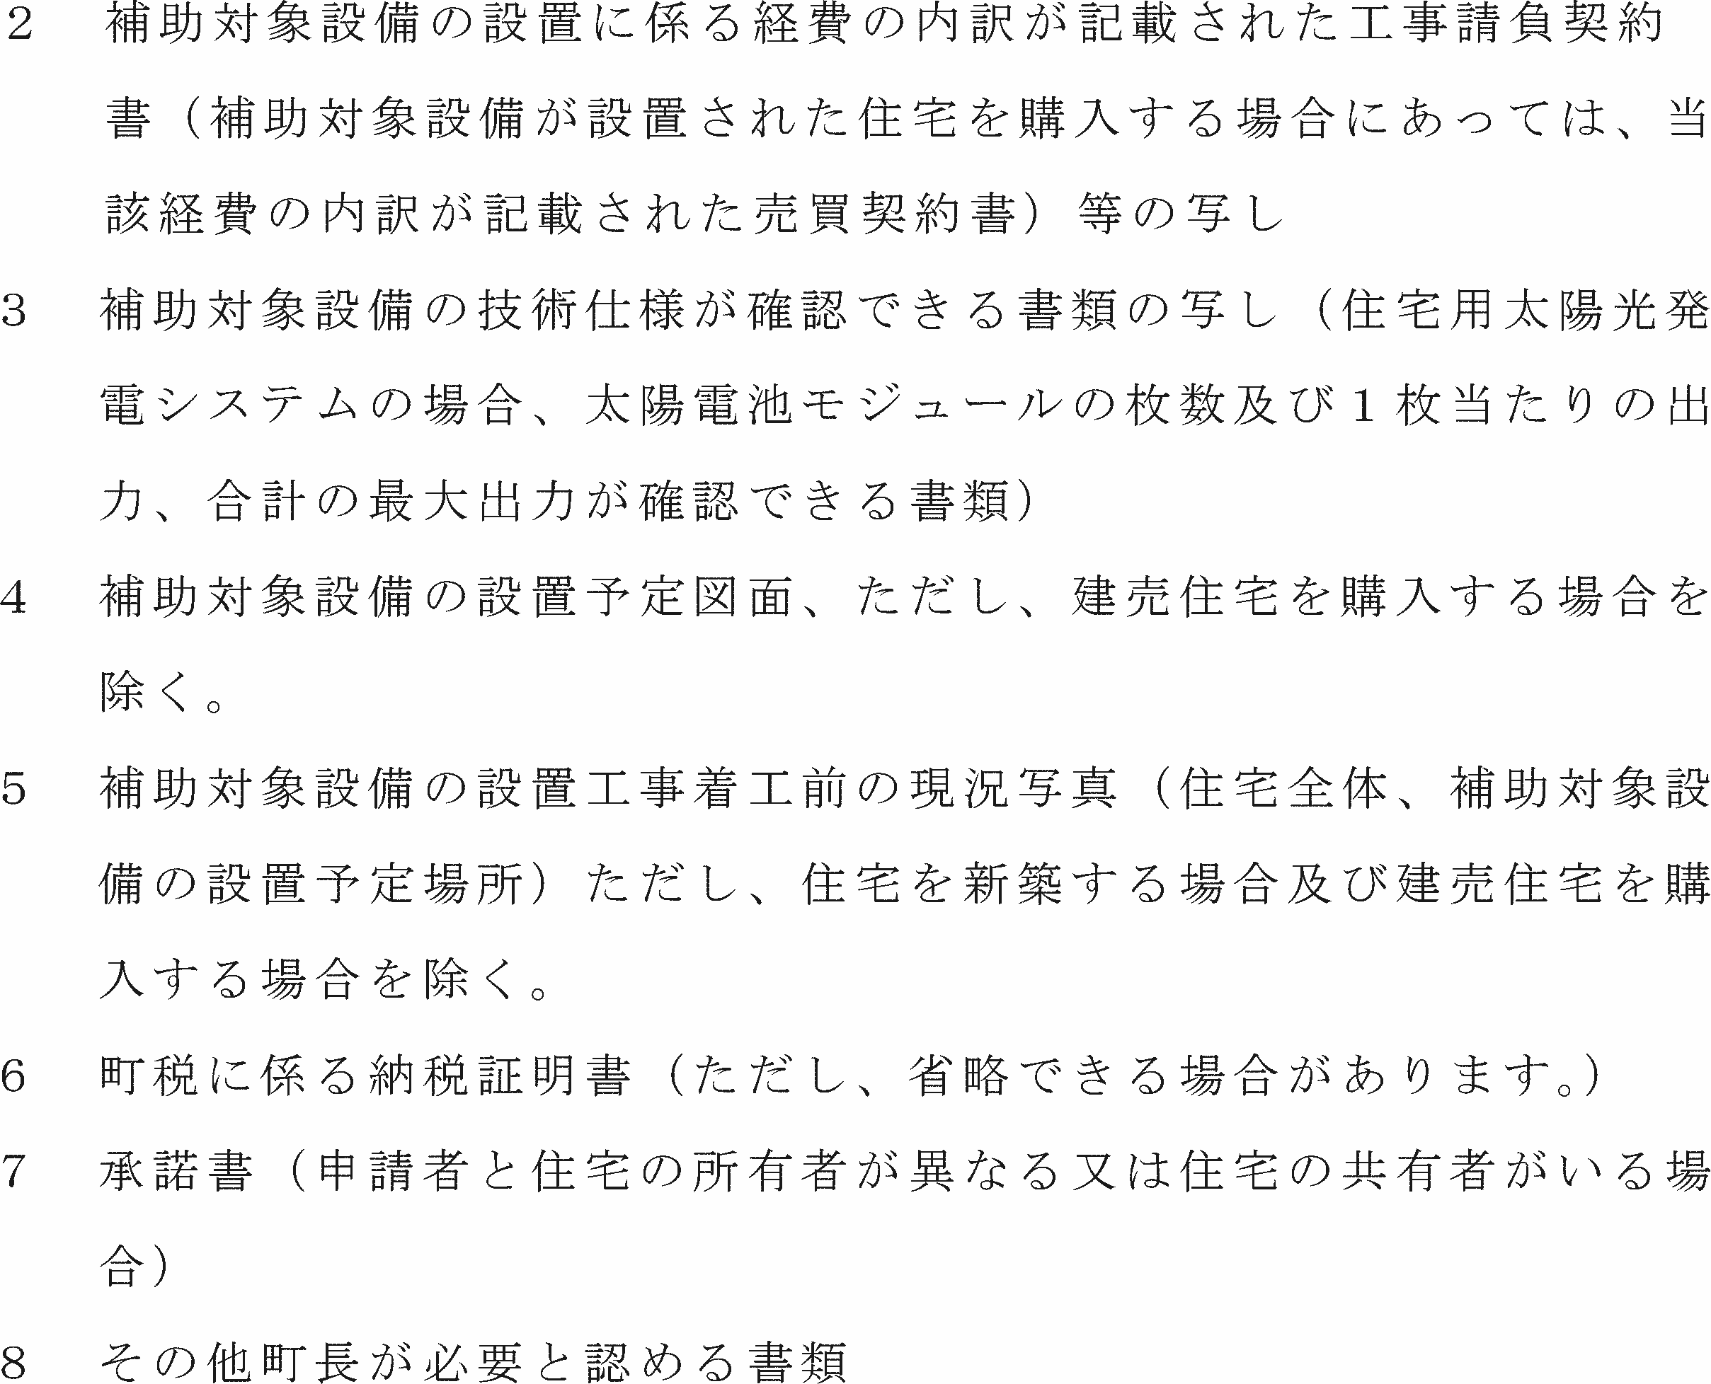

様式第１号の２（第５条関係）
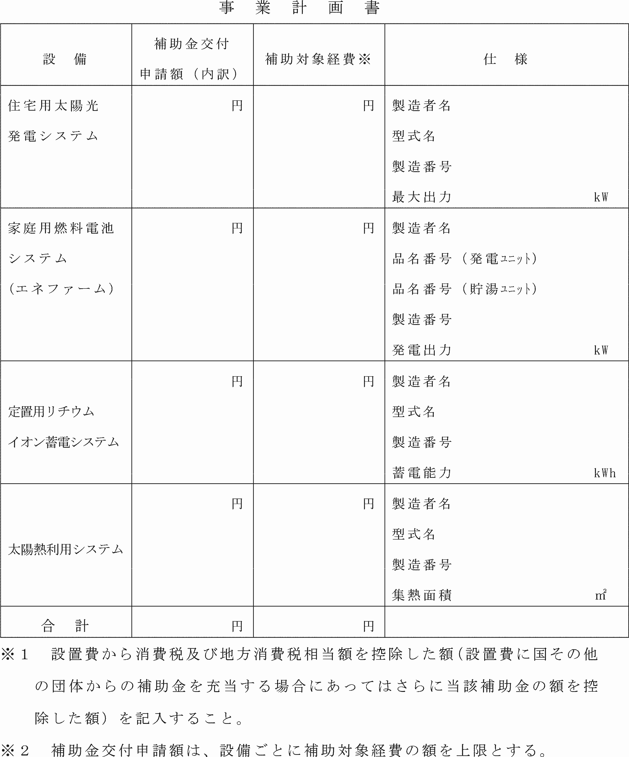

様式第２号（第６条関係）
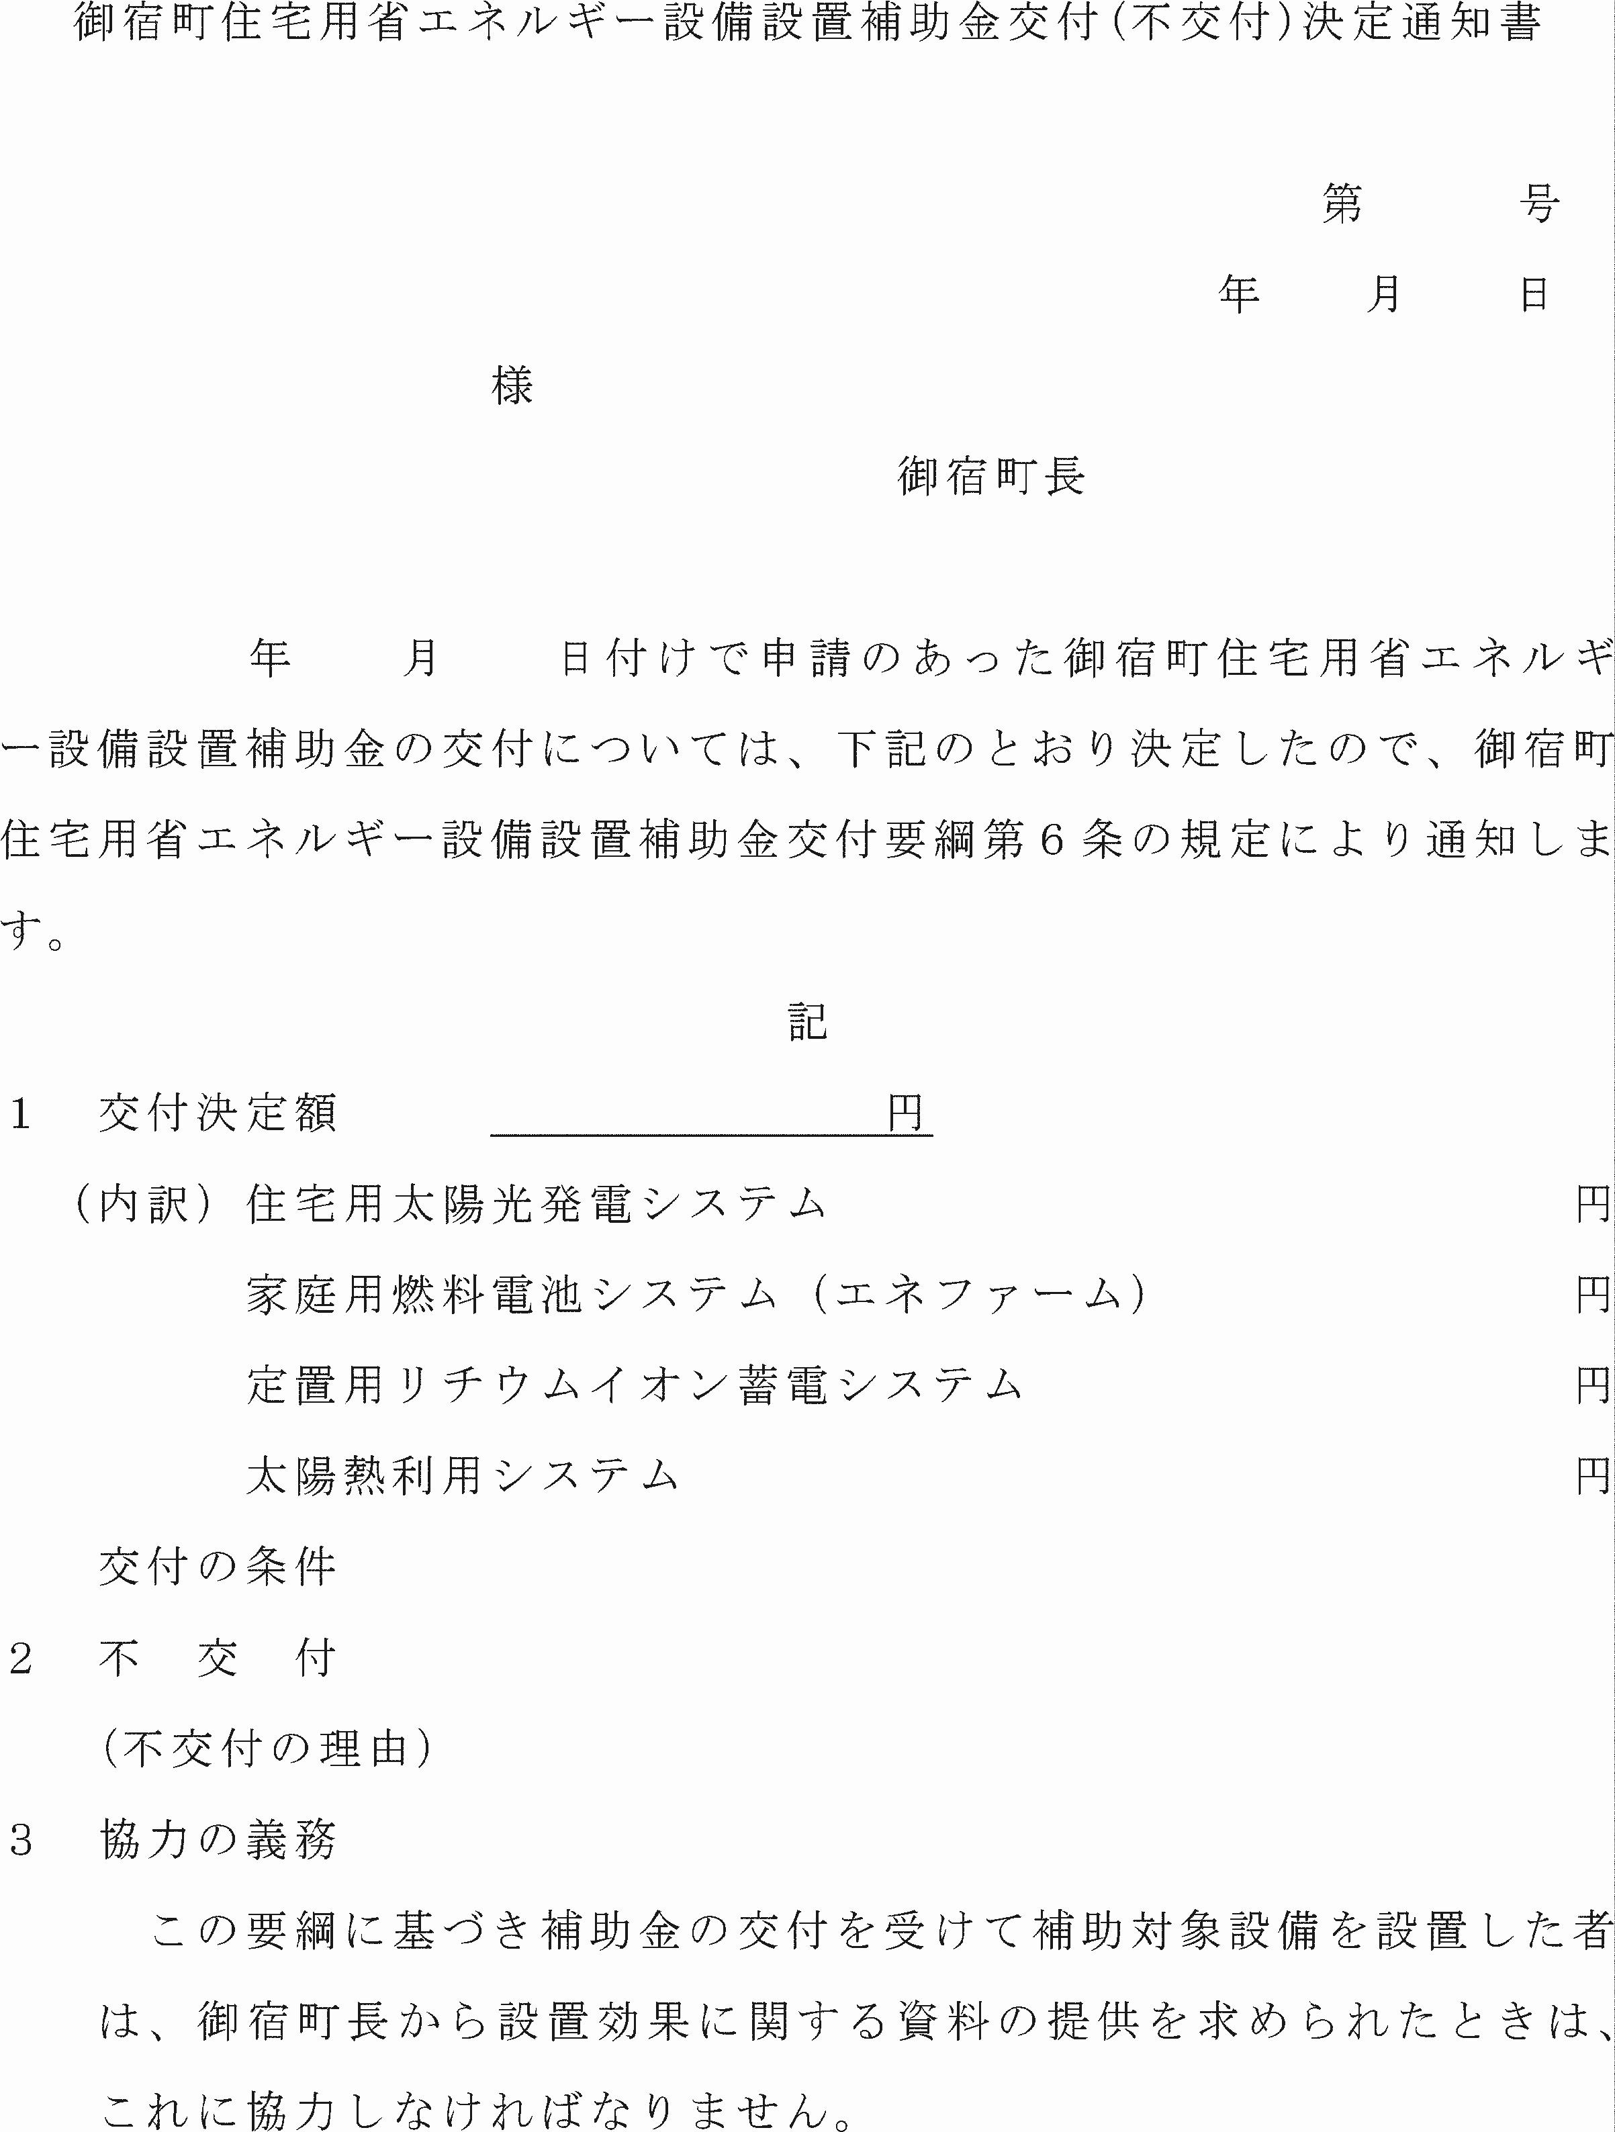

様式第３号（第７条関係）
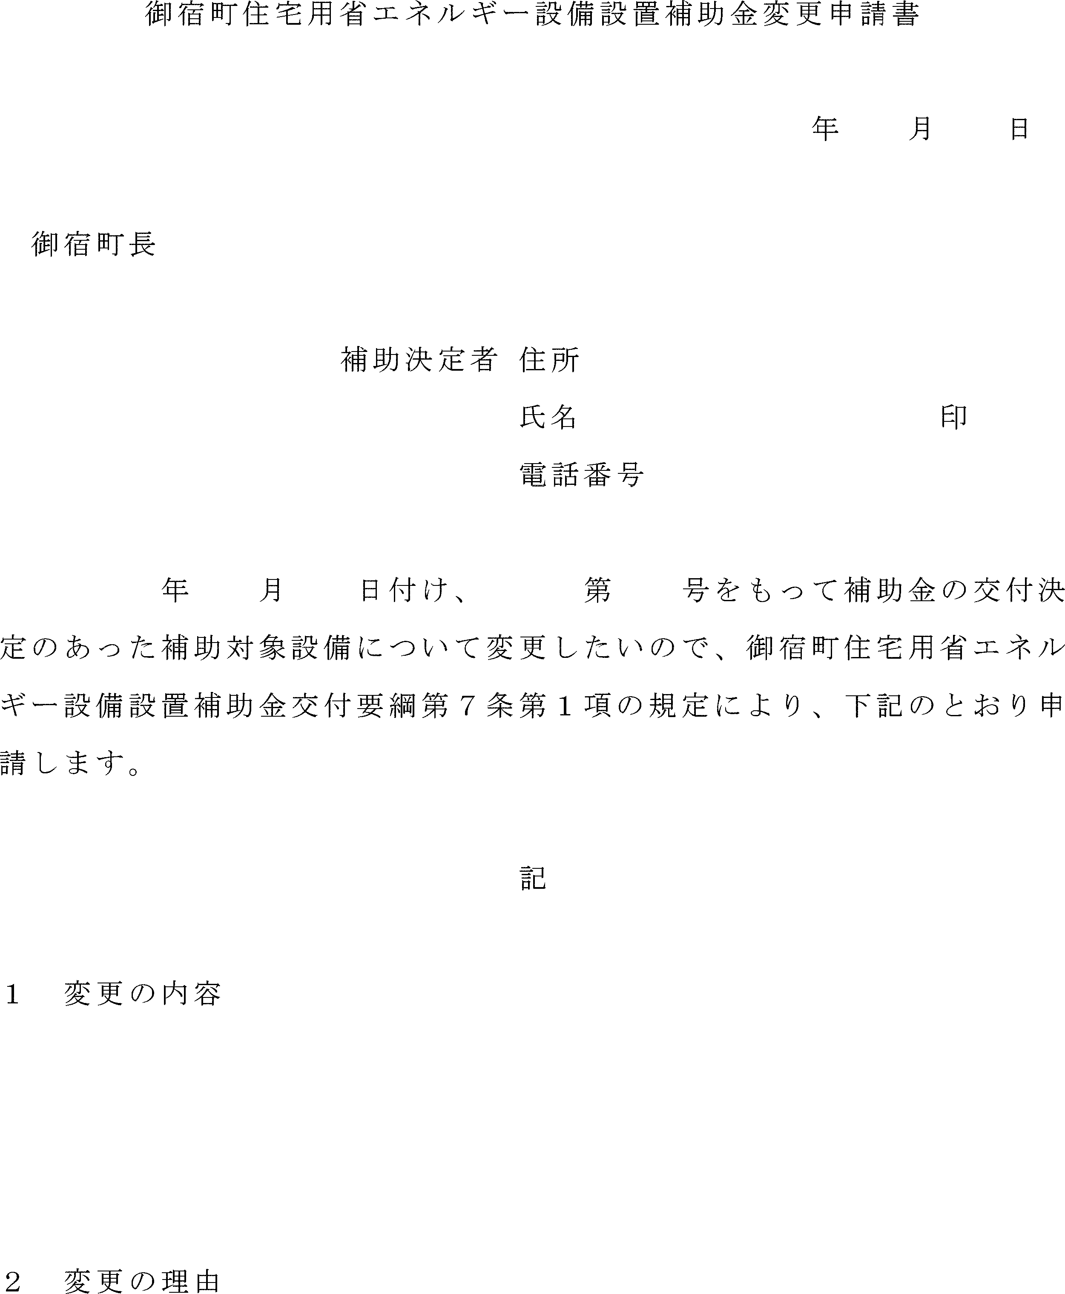

様式第４号（第７条関係）
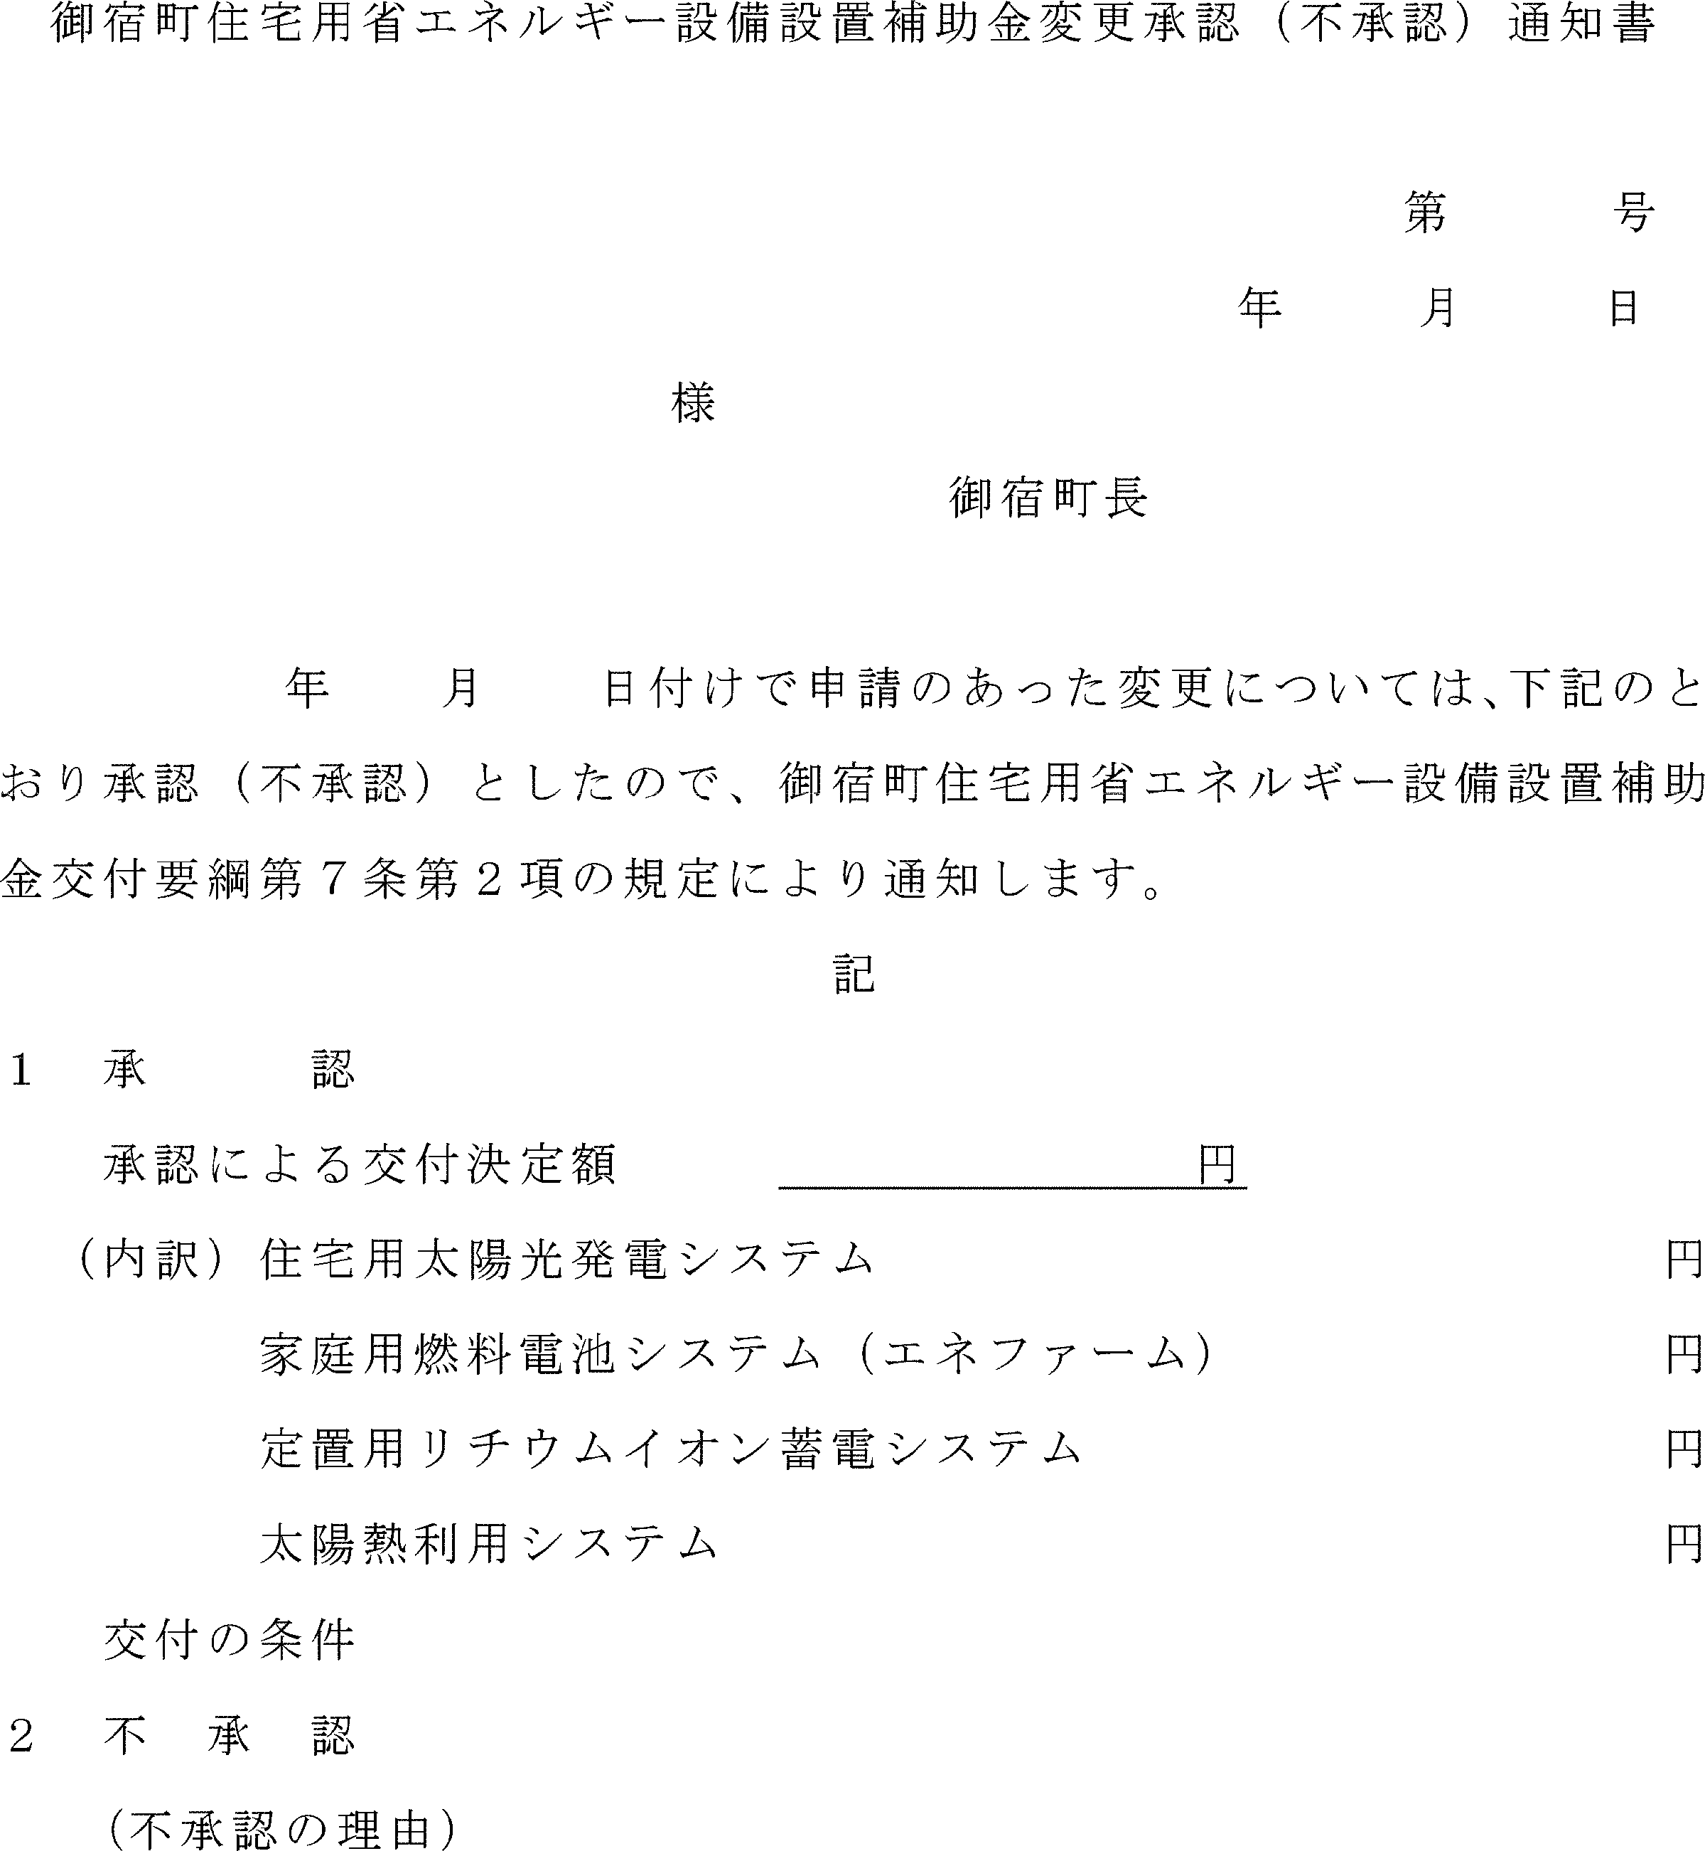

様式第５号（第８条関係）
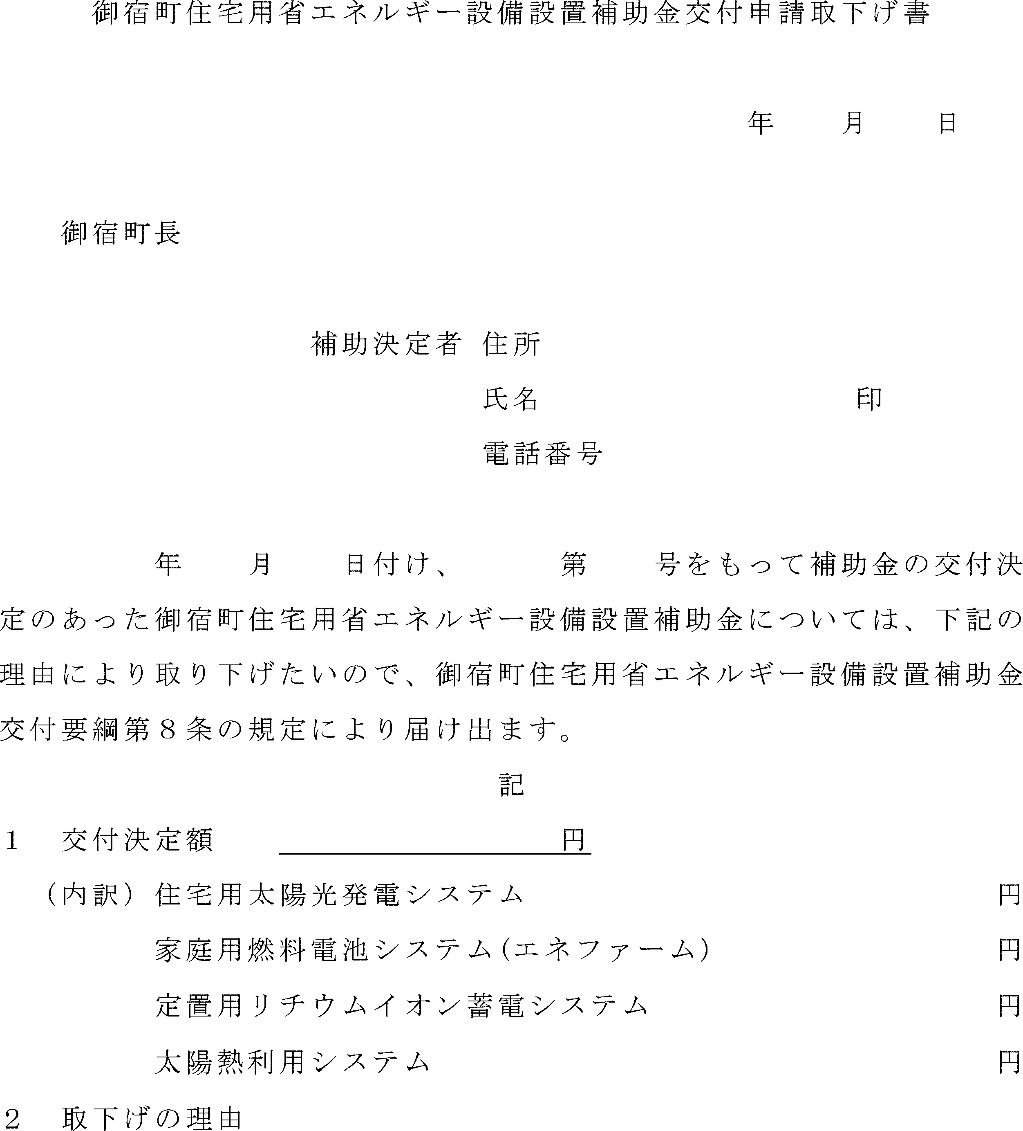

様式第６号（第９条関係）
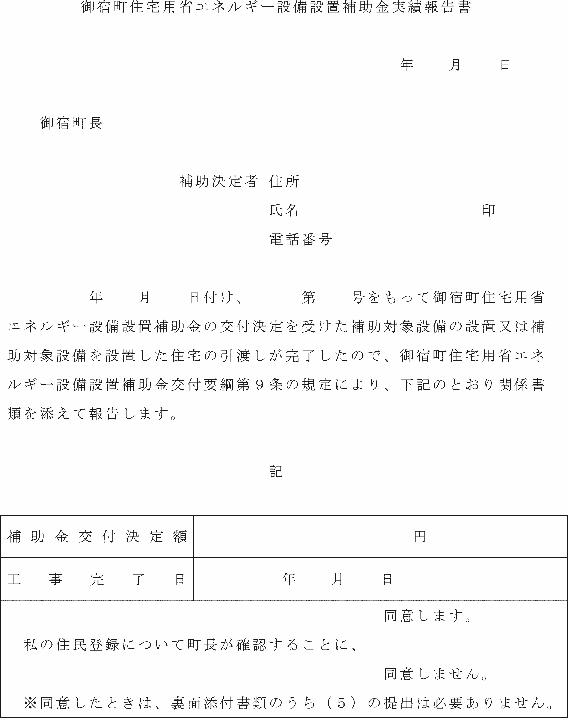

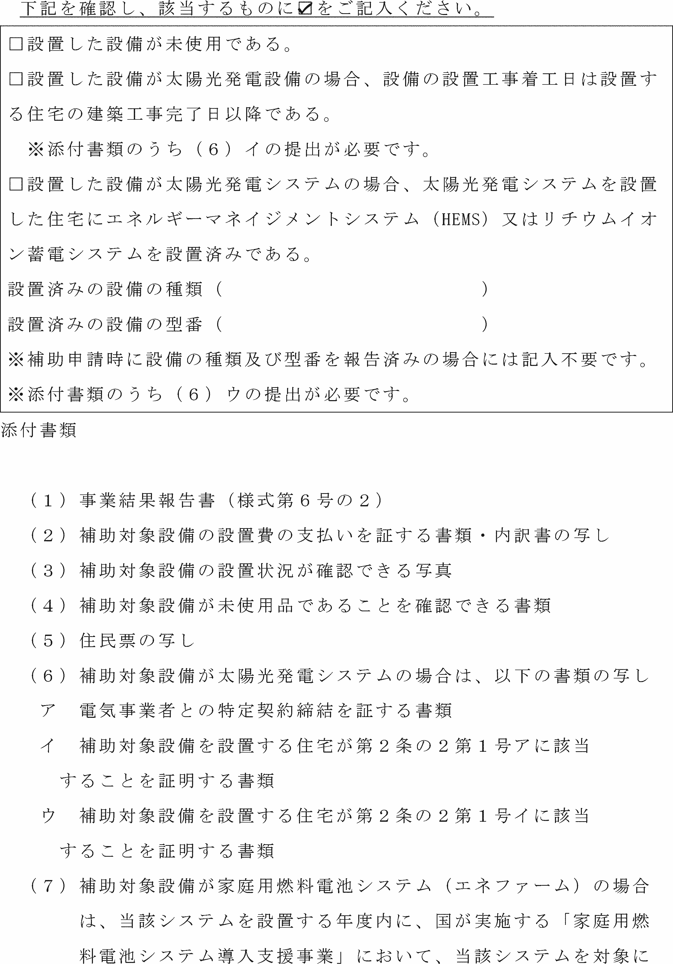

様式第６号の２（第９条関係）
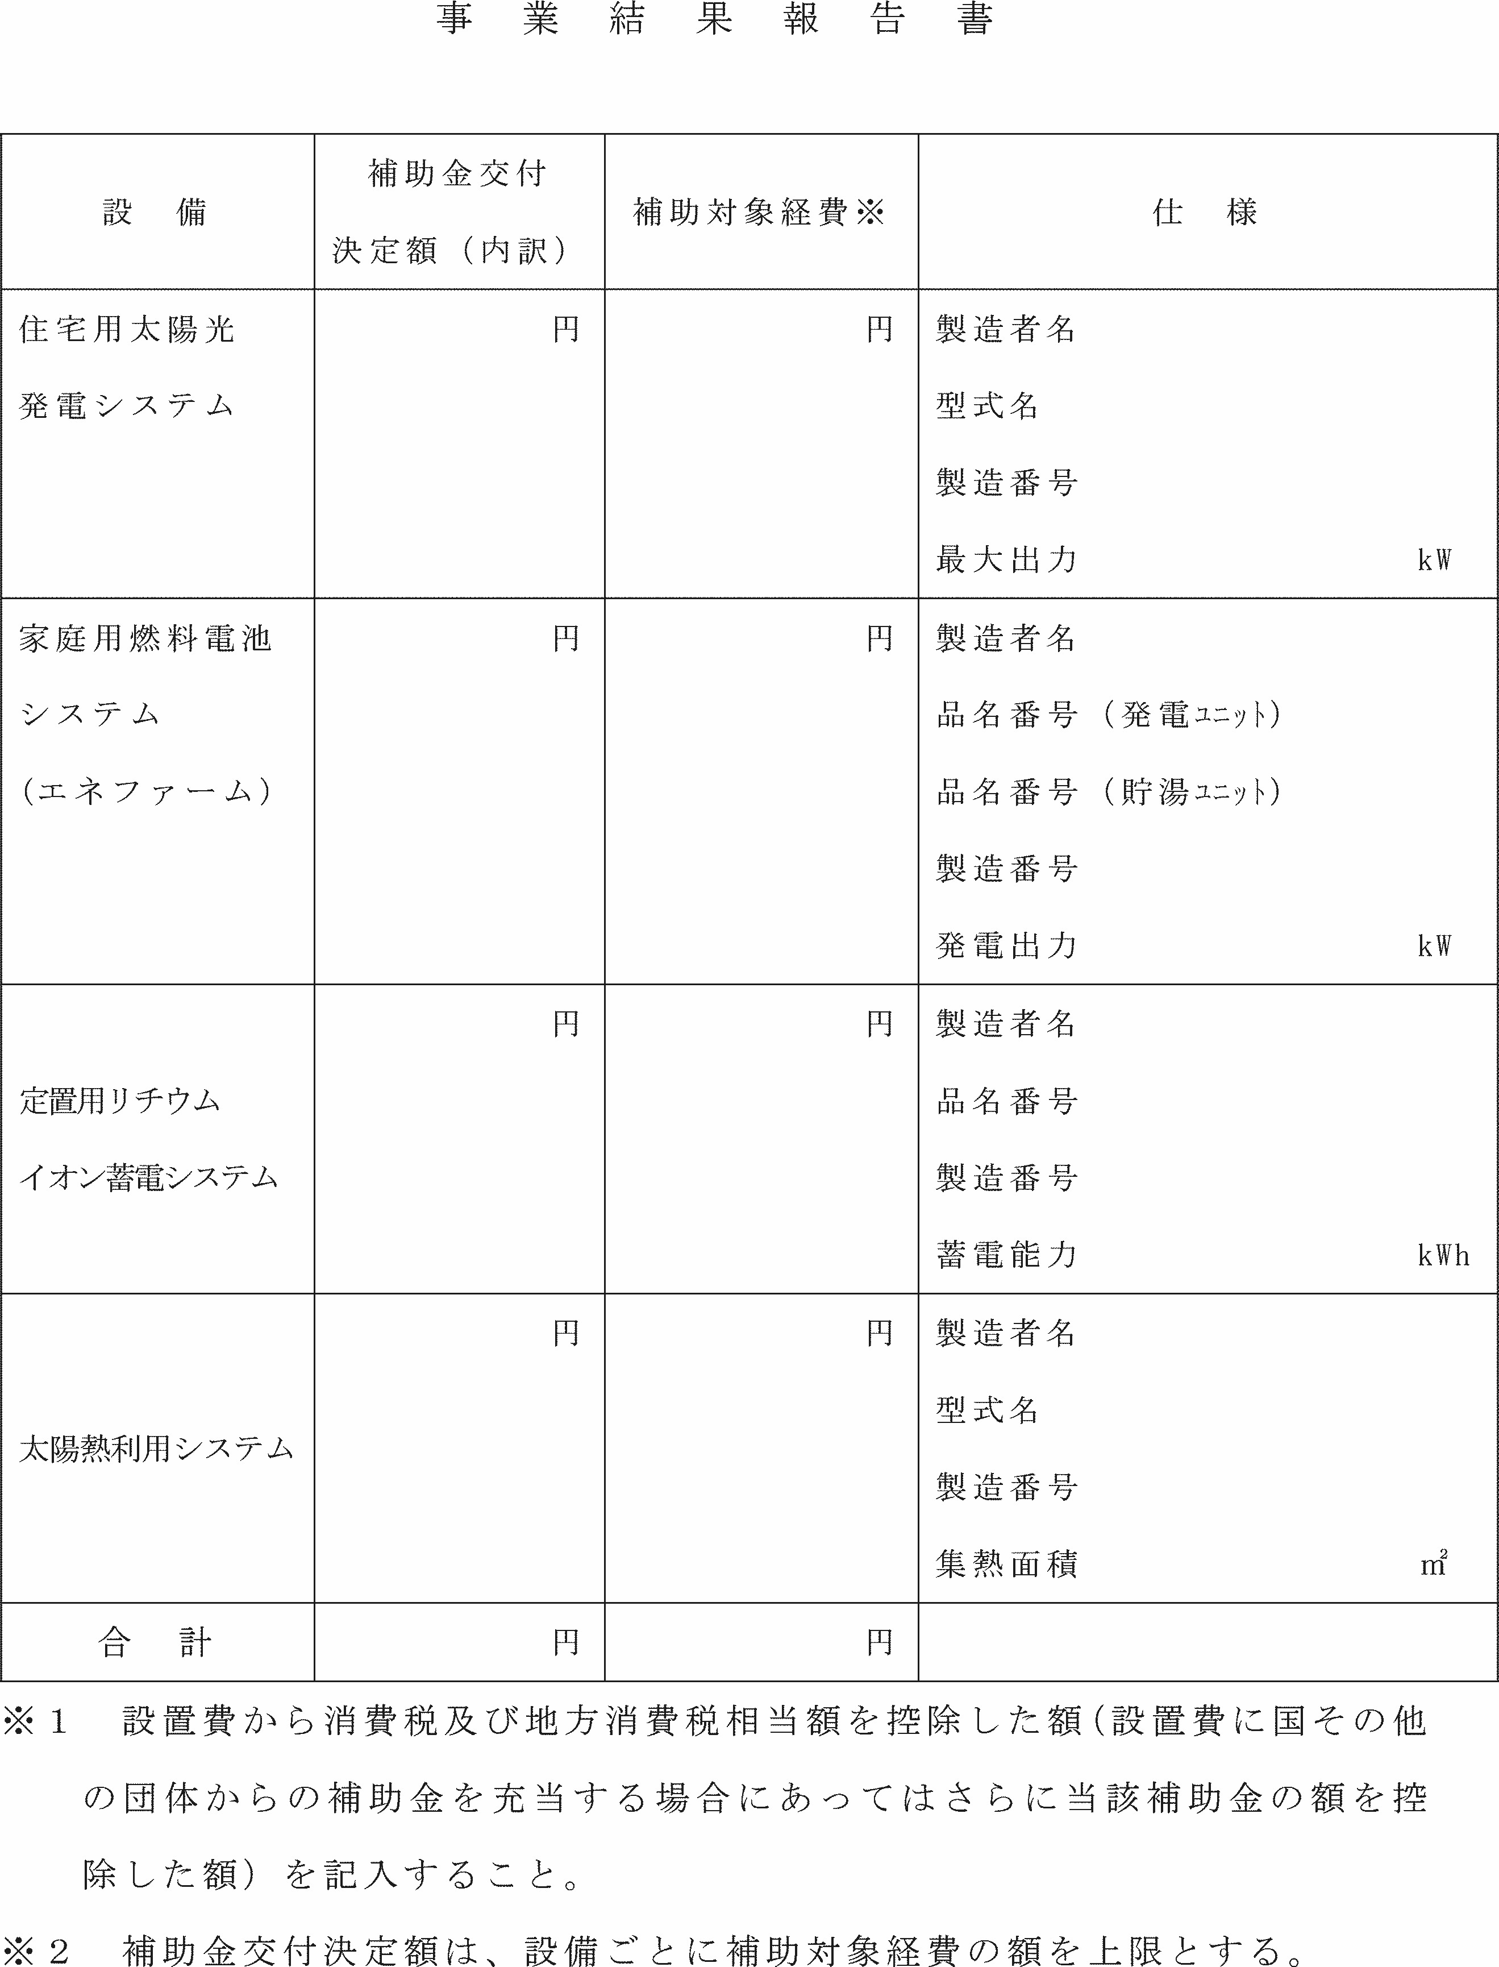

様式第７号（第10条関係）
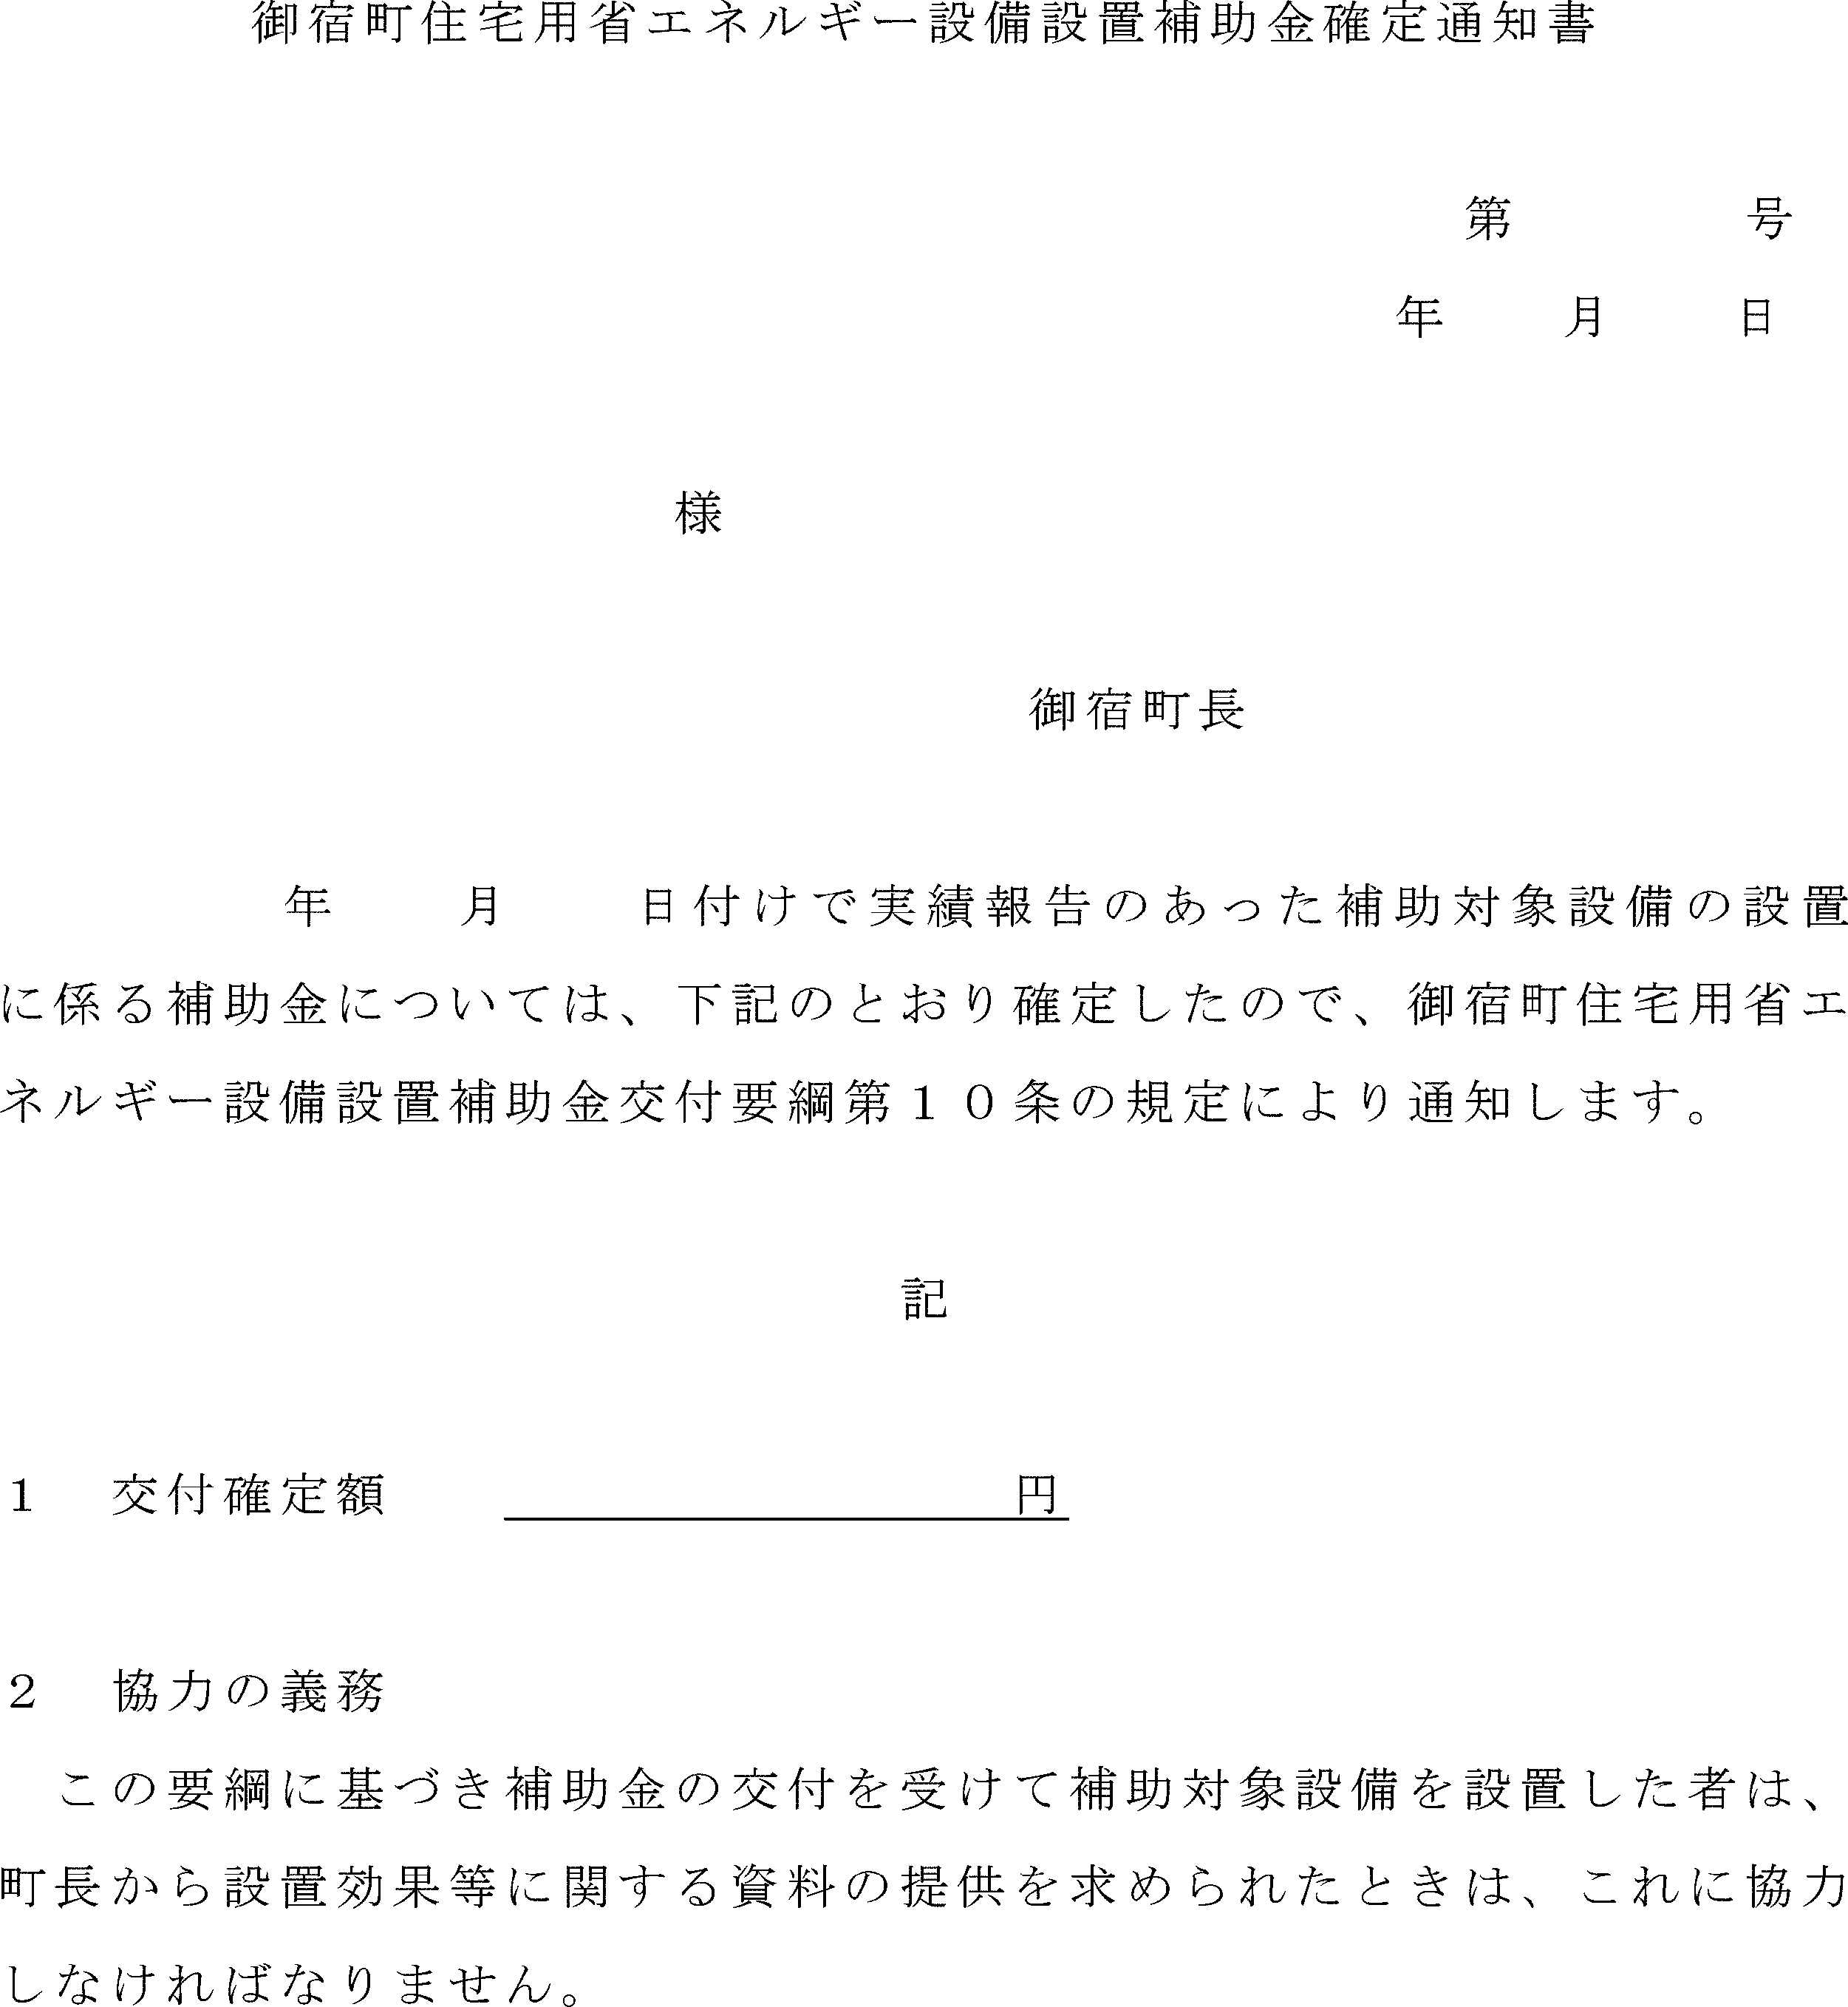

様式第８号（第11条関係）
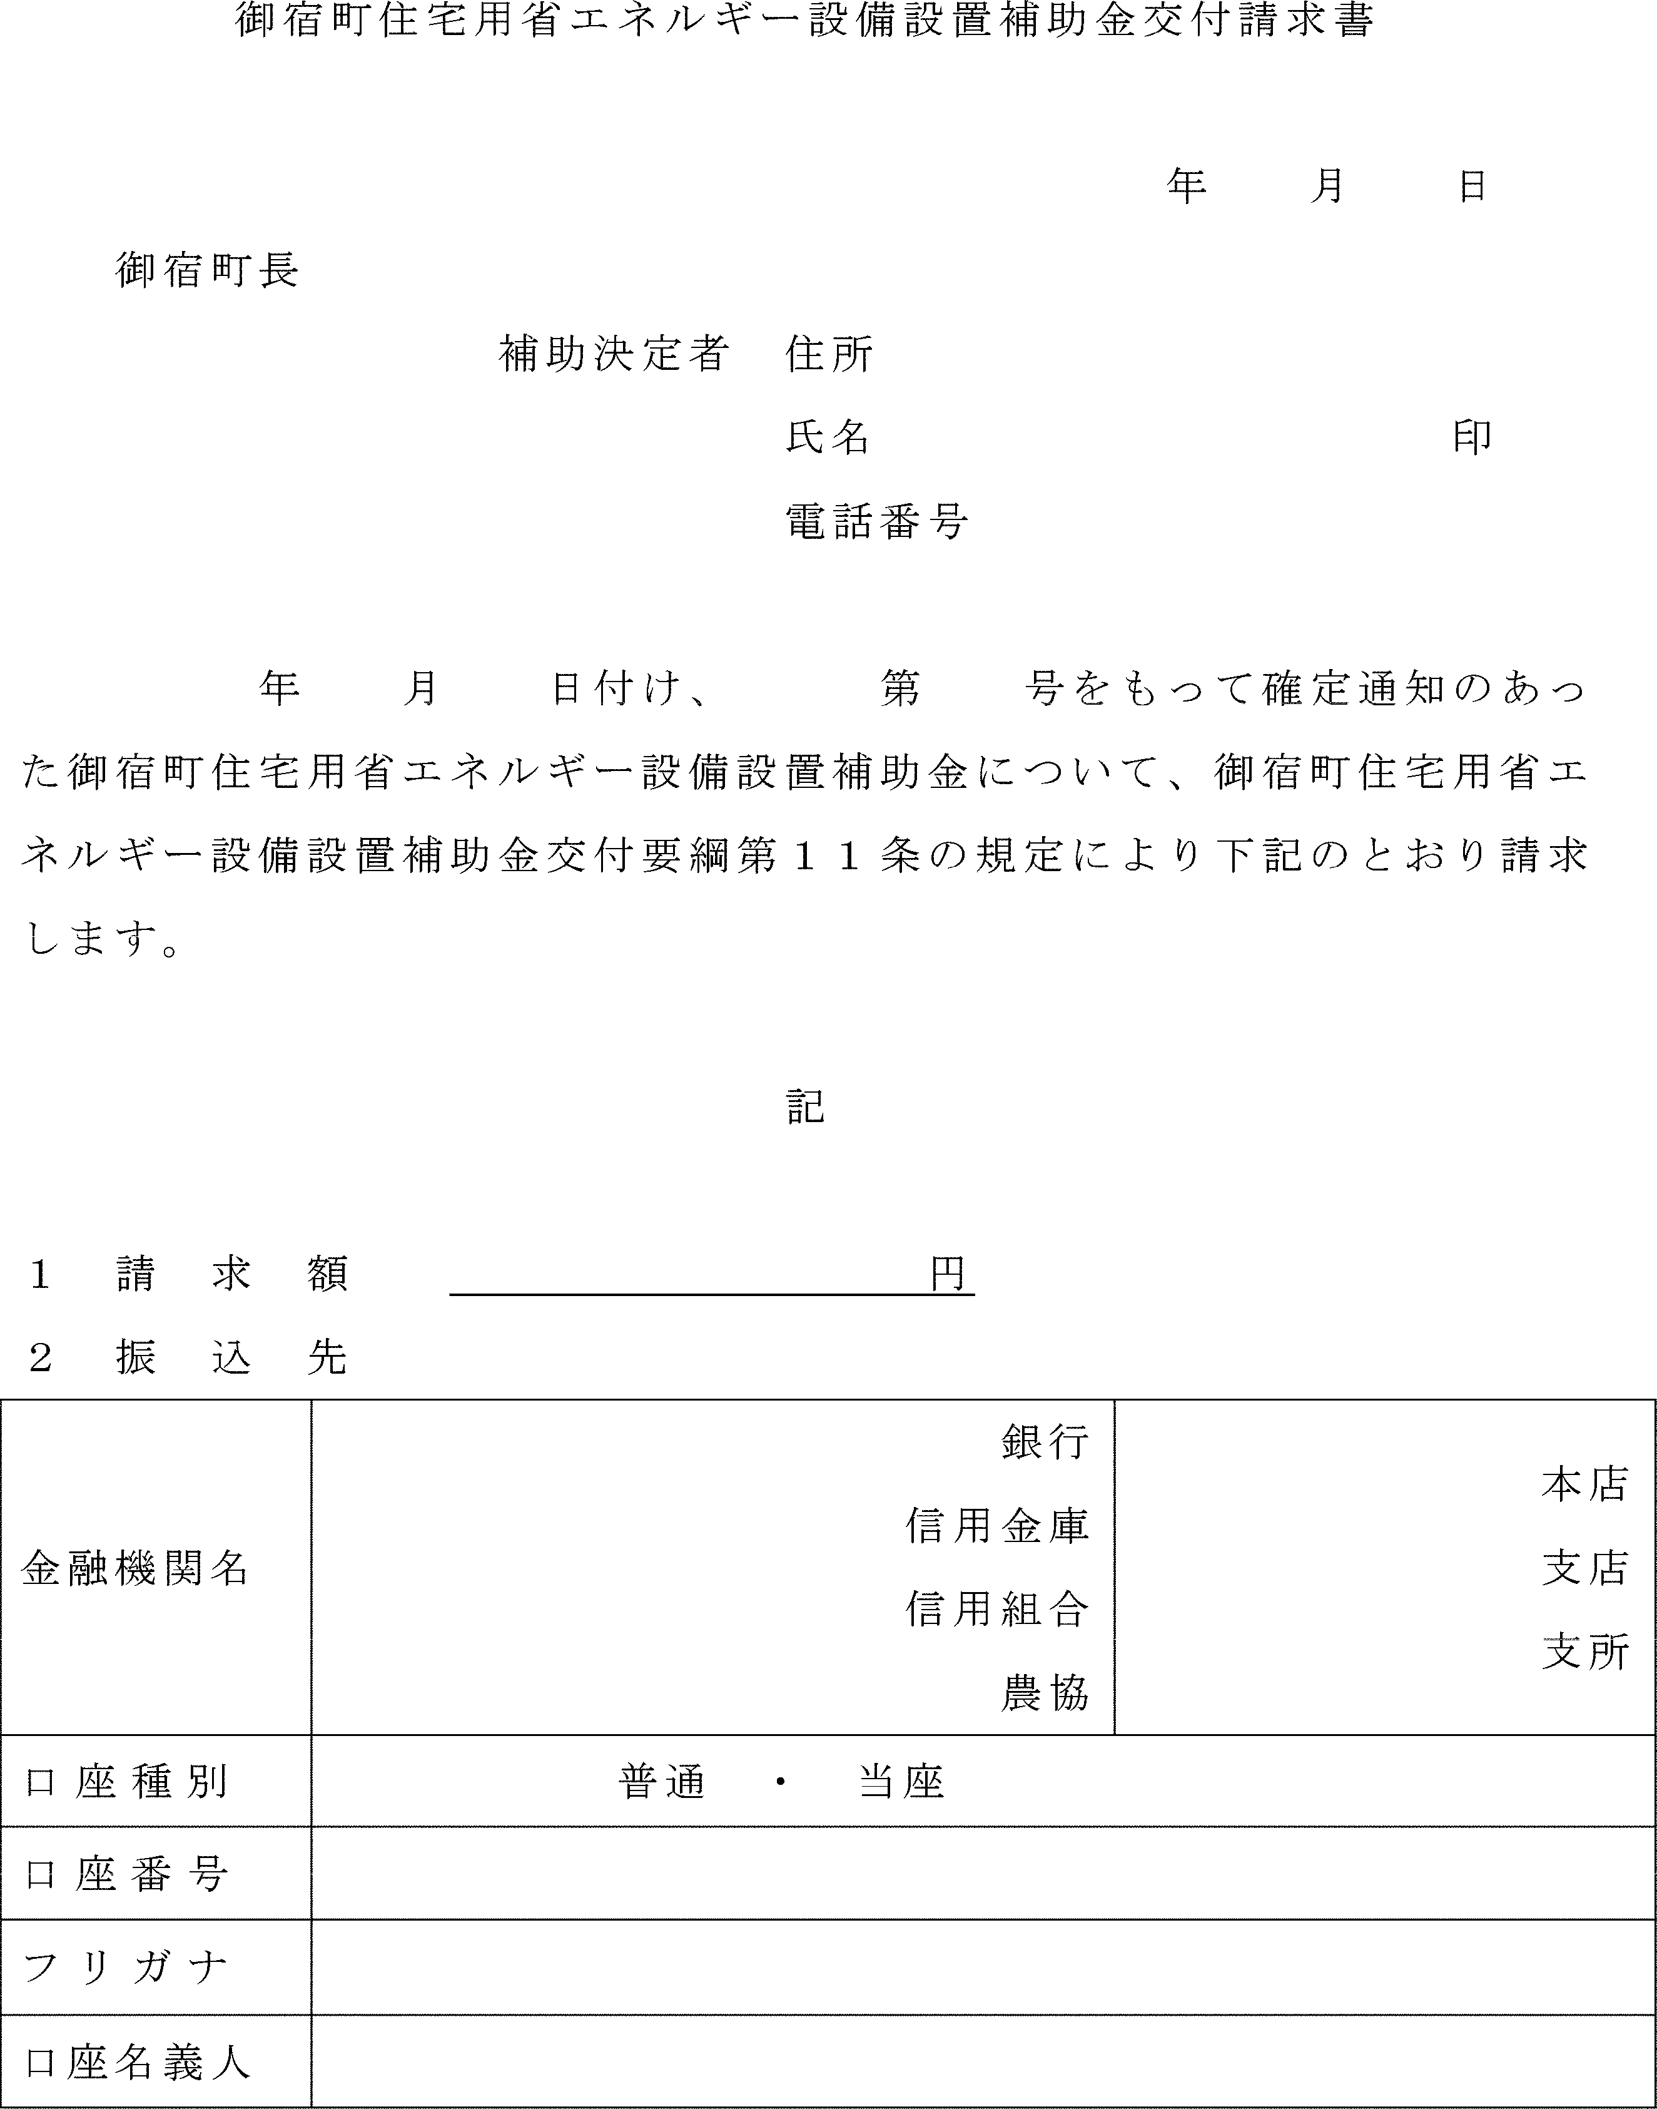

様式第９号（第12条関係）
